Лабораторная работа № 7

Номер учебной группы: 82ТП

Фамилия, инициалы учащегося: Шатуха Алексей

Дата выполнения работы: 17.04.2025

Тема работы «Исследование перекрестков при построении модели IDEF3 на основе использования сред».

Цель работы: Научить применять знания для построения модели IDEF3.

Оснащение работы: Техническое задание, ЭВМ, CASЕ-средство Bpwin для построения модели

Результат выполнения работы:

##### Министерство образования Республики Беларусь

Учреждение образования

«Минский государственный колледж цифровых технологий»

«Исследование компонентов и их связей при построении модели IDEF3 на основе использования средств моделирования»

ТЕХНИЧЕСКОЕ ЗАДАНИЕ

Руководитель Ю.Н.Кулецкая

Разработчик А.К.Шатуха

Минск 2025

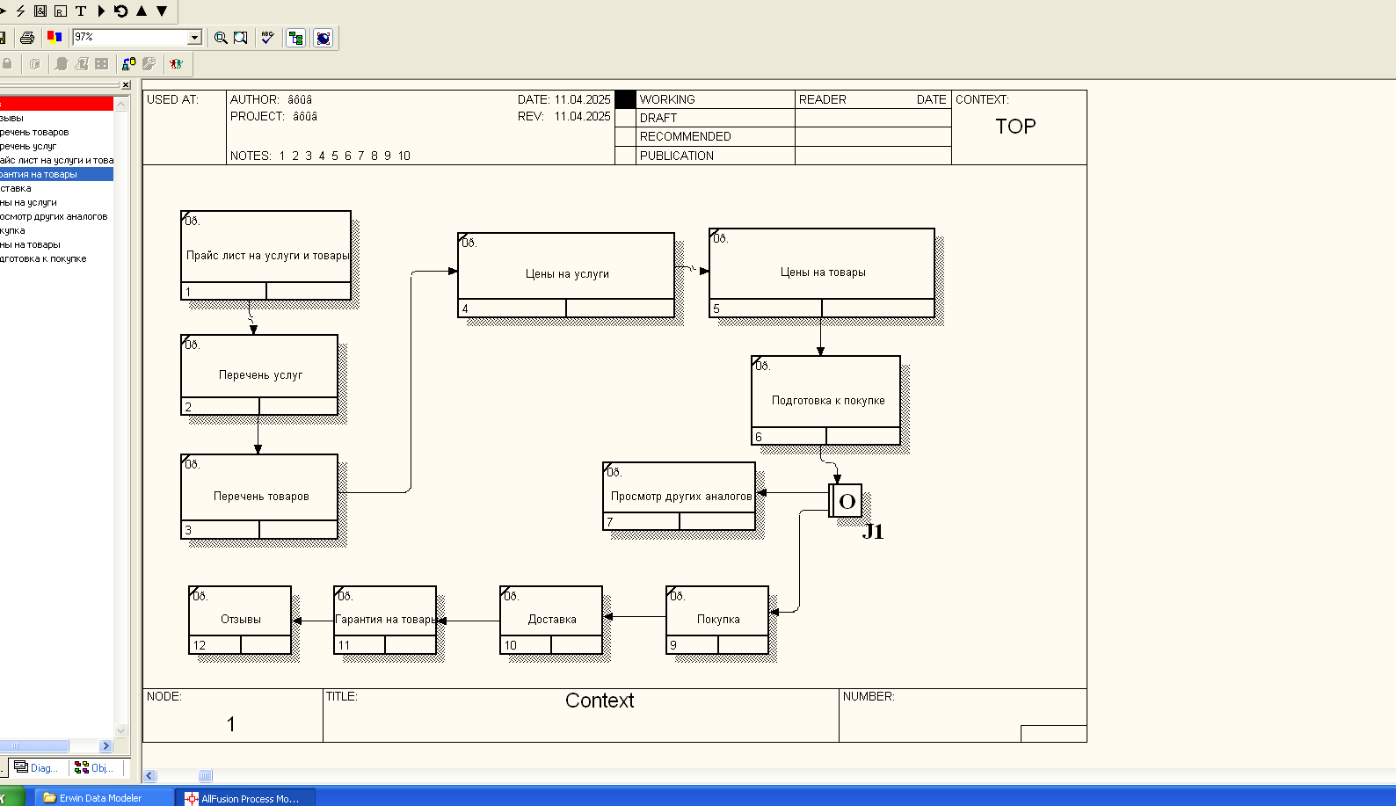**Контрольные вопросы и задания**

1. Перечислите типы соединений, используемых при построении модели IDEF3.
   * Соединение типа «и»
   * Соединение типа «или»
   * Соединение типа «эксклюзивное или»
   * Соединение типа «параллельное»
2. В каких случаях используется соединение типа «и»?

Используется, когда необходимо, чтобы все соединенные процессы выполнялись одновременно.

1. В каких случаях используется соединение типа «или»?

Применяется, когда достаточно выполнения одного из нескольких соединенных процессов.

1. В каких случаях используется соединение типа «эксклюзивное или»?

Используется, когда необходимо выбрать только один из нескольких процессов для выполнения, исключая остальные.

5 Для чего используются указатели?

Указатели служат для обозначения источника или места, откуда происходит вход или выход информации в процессе.